附件2

国别和区域研究课题申报系统
使用手册（2023年）

目录
1. 研究中心登录 1
2. 课题申报 1
3. 文件上传 2
4. 课题提交 2
5. 审核结果 2

研究中心登录
研究中心访问在线课题申报系统：http://byoa.dataism.com.cn/byoa/view/login.html，进行课题申报。
使用OA系统的用户名、密码进行登录。
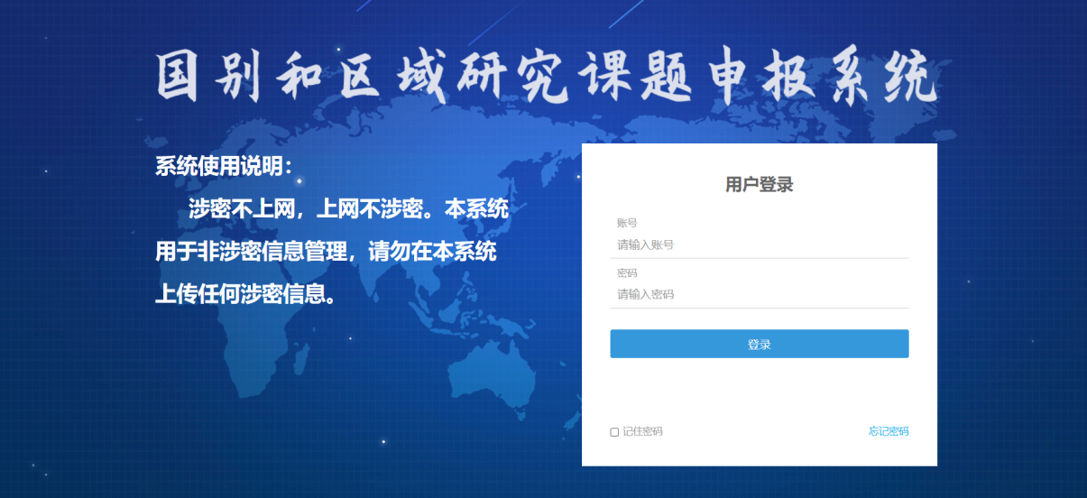
图1-1登录界面

课题申报
研究中心登录后，可先查看系统说明，了解系统的基本使用方法。
点击左侧菜单的新建课题，进入课题申报页面，如果点击新建课题后，提示暂无可申报课题，请同秘书处线下联系，确认是否需要进行申报工作。
在新建课题页面，从课题基本信息开始填写，依次完成课题基本信息、课题负责人信息、课题介绍、经费、课题组成员信息、学校意见、《课题论证》活页，共7项信息填写。
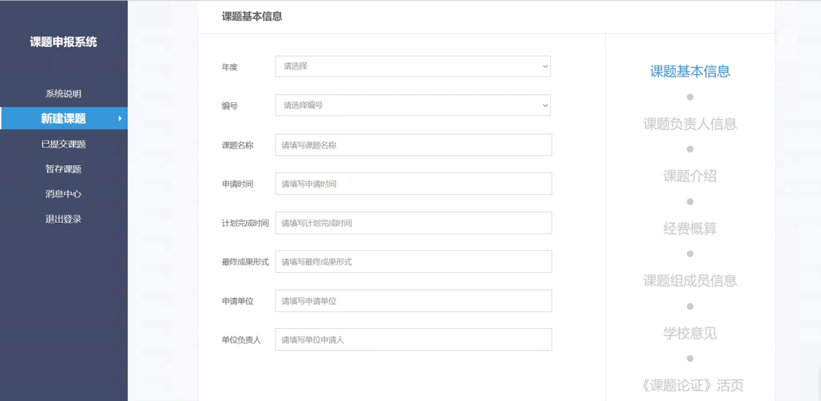
图1-2课题申报界面

文件上传
在填写《课题论证》活页步骤页面，点击‘浏览…’按钮内从本地文件夹上传：
- 已盖公章的《教育部高校国别和区域研究课题申请书》PDF扫描件；
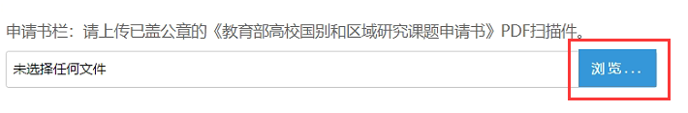
图1-3申请书上传界面
请注意，只能上传一个pdf格式文件，且pdf文件不得大于10M。

课题提交
点击提交按钮，等待系统提示提交成功。即完成课题的在线提交，提交后的课题可在已提交列表中找到。
点击暂存按钮，等待系统提示暂存成功。暂存的课题，可在暂存课题列表中找到，暂存课题可再次编辑提交。

审核结果
课题审核结果可在已提交课题列表中，通过每条课题的状态进行查看。已提交未审核课题状态为：已提交；审核通过课题状态为：已通过；审核未通过课题状态为：待修改。在课题申报未到截止日期时，可以重新编辑审核未通过课题进行二次提交。

